Признаки, по которым можно определить, что ваш ребенок находиться под влиянием АУЕ:
1. Появились признаки суицидального поведения: пониженное настроение, резкие перепады настроения, повышенная эмоциональная чувствительность, раздражительность, плаксивость, потеря аппетита, тревожность, снижение внимания, апатия, бессонница или повышенная сонливость и т.д.
2. Ребенок старается что-то скрыть.
3. Появление на кожных покровах детей странных рисунков, надписей воровской направленности.
4. Появление в лексиконе несовершеннолетнего характерного «блатного жаргона»
5.Рребенок начинает интересоваться музыкой данной направленности (Воровской РЭП, воровской шансон)
6. Изменение у детей предпочтения в одежде, появление в одежде символики экстремистских организаций и т.п.
7. Изменения в поведении ребенка: повышение уровня агрессии, нежелание посещать учебное заведение, изменение круга общения и т.д.
Что делать?
1. Контролировать социальные сети ребенка, круг общения, его интересы.
2. Если заметили, что ваш ребенок зарегистрирован в запрещенных группах или сообществах, необходимо сразу подать заявку в Роскомнадзор (http://56.rkn.gov.ru/) для блокирования данных групп.
3. При необходимости обратиться за помощью к классному руководителю, педагогу-психологу или социальному педагогу образовательной организации
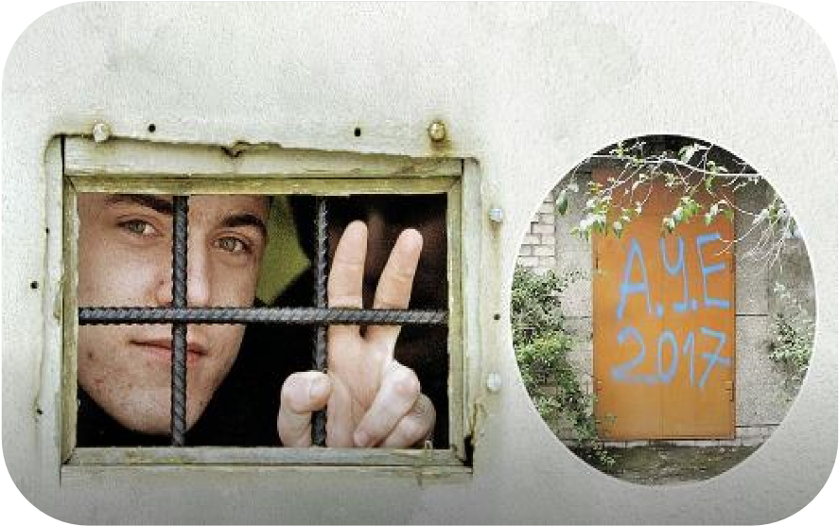

Социально-психологическая служба
МОАУ «СОШ № 13 г. Орска» Контактный телефон:
8 (3537) 28-44-88

Педагог-психолог:
Чилякова Елена Викторовна
Социальный педагог:
Гараева Роксана Маликовна

Сайт учреждения:

schckol.13@yandex.ru

МУНИЦИПАЛЬНОЕ ОБЩЕОБРАЗОВАТЕЛЬНОЕ АВТОНОМНОЕ УЧРЕЖДЕНИЕ
«СОШ № 13 г. ОРСКА»

СОЦИАЛЬНО-ПСИХОЛОГИЧЕСКАЯ СЛУЖБА

«Опасные молодёжные движения, или что такое
АУЕ»


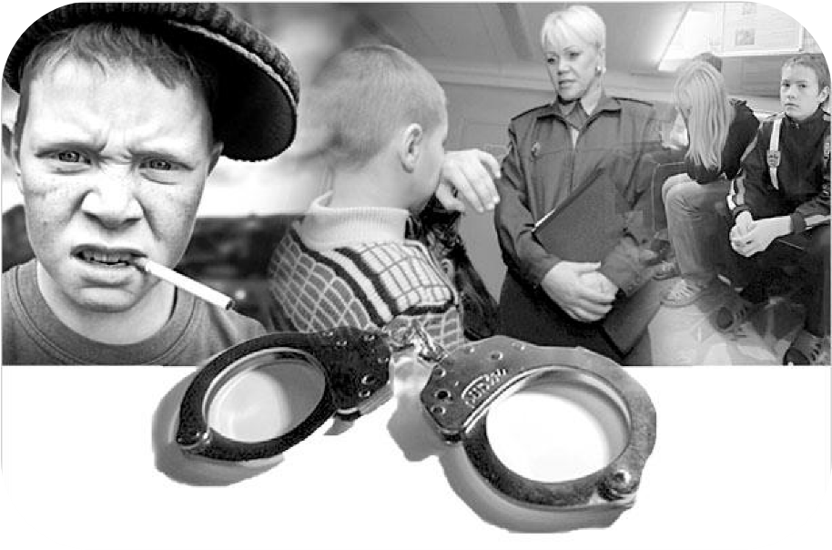
памятка для родителей

г. Орск
В России сформировалась новая опасная молодёжная субкультура, известная в стране под аббревиатурой АУЕ. Она в считанные годы распространилась почти по всей территории страны, массово внедряясь в школы, интернаты и ПТУ.
Основной контингент – дети в возрасте от 10 до 17 лет.
В последнее время все чаще в российских СМИ начали освещать движение АУЕ, пропагандирующее криминальные традиции, сложившиеся в местах лишения свободы, асоциальное поведение, недопустимость осуществления трудовой деятельности, престижность совершения преступлений, вымогательство у сверстников денежных средств для передачи содержащимся в исправительных учреждениях лицам.
1. Как расшифровывается АУЕ?
Вероятнее всего расшифровка АУЕ - «Арестантский уклад един». Есть и второй почти равнозначный «перевод» - «Арестантское уркаганское единство». Подростки, участвующие в движении, всячески превозносят тюремную романтику, а на претензии учителей и родителей безапелляционно отвечают: «Это ж новая молодежная культура!».
Если отбросить лишние атрибуты и условности, АУЕ - это молодежное движение уже давно федерального уровня, которое прославляет тунеядство, культ силы и - в определенных случаях - поощряет грабежи и воровство.
О классическом трудоустройстве члены АУЕ даже не думают. Трудиться для них, мягко скажем, унизительно. Подростки в системе АУЕ чуть ли не сразу после школы стремятся попасть на зону. Именно там они намерены получить «высшее образование». Как раз этим можно объяснить ненависть «ауешников» к полиции: такие подростки не считают зазорным нападать на малочисленные патрули. Избили, морально унизили, облили кислотой... Что ж, добро пожаловать в тюрягу!
2. Как отражается «деятельность» АУЕ на обычных школьниках?
Участники группировок, активисты требуют мзду со своих же одноклассников - так называемые «гревы на зону». Почему на зону? Почти все денежные поборы уходят кураторам движения, что сидят в реальных тюрьмах, - криминальным авторитетам и идеологам АУЕ. Если школьники отказываются платить, «ауешники» пытаются вытребовать деньги с их рдителей. Доходит до грабежей и вымогательств, в некоторых случаях это уже заканчивалось убийствами.
3. Как распространяется этот вирус по России?
В социальных сетях ежедневно появляются десятки специализированных групп, посвященных АУЕ. В них на сегодняшний момент зарегистрированы тысячи подростков. Порой такие сообщества прикрываются названиями известных компьютерных игр или же обсуждением банальных подростковых проблем. А вот договоренности и обмен информацией происходит как раз в комментариях к, казалось бы, нейтральным постам.
4. Почему «ауешники» стараются быть вне информационного поля?
Тут все вполне логично. «Никаких комментариев журналистам и полицейским!» - один из самых главных принципов движения. Тут, как и в обычной тюрьме, действует принцип иерархической лестницы. Промежуточным лидерам важно быть в тени, чтобы избежать проблем с правоохранительными органами.
«Опущенные» (униженные, оскорбленные, а иногда действительно подверженные регулярному сексуальному насилию) школьники также не хотят светиться – по вполне понятным причинам.
5. Можно ли покинуть группировку?
«Тюрьма еще никого не отпускала», - один из главных заветов АУЕ. Школьников, которые только лишь намереваются покинуть группировку, ждут проблемы. Хочешь сложностей? Раз - и ты в одно мгновение слывешь «опущенным», ну, например.

